**Documento de Requisitos**

***Sistema de monitoreo de***

***zona de riesgo de contagio por Covid-19***

***Fecha: 09/07/2020***

Tabla de contenido

1. **Historia de Usuario 1: Iniciar sesión** 2

2. **Historia de Usuario 2: Recuperar contraseña** 3

3. **Historia de Usuario 3: Registro de datos personales** 5

**4.** **Historia de Usuario 4: Registrar malestares que tiene el usuario** 7

**5.** **Historia de Usuario 5: Visualizar recomendaciones después de mi registro de malestares** 9

**6.** **Historia de Usuario 6: Cambiar contraseña** 10

**7.** **Historia de Usuario 7: Actualizar malestares que tiene el usuario** 11

**8.** **Historia de Usuario 8: Visualizar mapa de zonas de riesgo** 13

**9.** **Historia de Usuario 9: Visualizar historial de malestares** 15

**10.** **Historia de Usuario 10: Enviar ubicación constantemente** 16

**11.** **Historia de Usuario 11: Visualizar información de prevención** 19

**12.** **Historia de Usuario 12: Recibir notificaciones sobre zonas de riesgo cercanas** 21

**13.** **Historia de Usuario 13: Recibir notificaciones sobre malestares registrados** 22

**14.** **Historia de Usuario 14: Desplegar menú de navegación** 24

**15.** **Historia de Usuario 15: Escalar el mapa** 26

**16.** **Historia de Usuario 16: Ser clasificado según malestares** 27

**17.** **Historia de Usuario 17: Activar/desactivar notificaciones de alertas** 29

**18.** **Historia de Usuario 18: Clasificar una zona de riesgo** 30

1. **Historia de Usuario 1: Iniciar sesión**

|  |  |
| --- | --- |
| **HISTORIA DE USUARIO** | **MÓDULO:** Módulo de registro |
| **CÓDIGO/NÚMERO: 1** | **NOMBRE HISTORIA:** Iniciar sesión |
| **CLIENTE/USUARIO:** Usuario de la aplicación | **RESPONSABLE DEL DESARROLLO:** Vanessa Quiroga Tantachuco |
| **PRIORIDAD EN NEGOCIO:** Bajo | **ITERACIÓN:** |
| **RIESGO EN DESARROLLO:** Bajo | **PUNTOS ESTIMADOS:** 3 |
|  | **PUNTOS REALES:** 2 |
| **DESCRIPCIÓN:**  **COMO:** Usuario de la aplicación  **NECESITO:** Ingresar a la aplicación  **PARA:** Registrar mis malestares o visualizar el mapa. | |
| **CRITERIOS DE ACEPTACIÓN:**   * Para poder acceder a la aplicación el usuario debe estar registrado en la aplicación. * El usuario de la aplicación debe haber ingresado su número de documento y contraseña correctamente. | |

**PROTOTIPO**

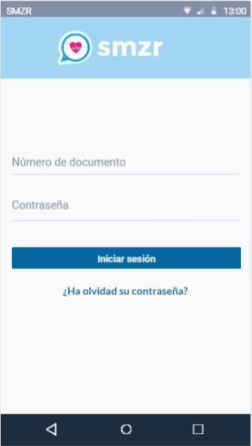

1. **Historia de Usuario 2: Recuperar contraseña**

|  |  |
| --- | --- |
| **HISTORIA DE USUARIO** | **MÓDULO:** Módulo de registro |
| **CÓDIGO/NÚMERO: 2** | **NOMBRE HISTORIA:** Recuperar contraseña |
| **CLIENTE/USUARIO:** Usuario de la aplicación | **RESPONSABLE DEL DESARROLLO:** Vanessa Quiroga Tantachuco |
| **PRIORIDAD EN NEGOCIO:** Bajo | **ITERACIÓN:** |
| **RIESGO EN DESARROLLO:** Bajo | **PUNTOS ESTIMADOS:** 3 |
|  | **PUNTOS REALES:** 2 |
| **DESCRIPCIÓN:**  **COMO:** Usuario de la aplicación  **NECESITO:** Recuperar la contraseña en el caso de olvidarla.  **PARA:** Acceder a la aplicación | |
| **CRITERIOS DE ACEPTACIÓN:**   * El usuario debe estar registrado en la aplicación. * El usuario de haber ingresado un correo para enviar un link de confirmación y poder realizar el cambio. | |

**PROTOTIPO**

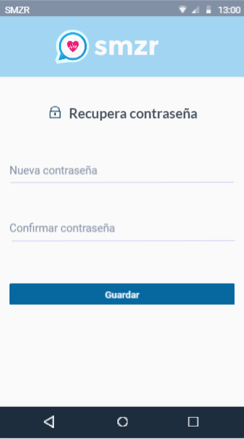

1. **Historia de Usuario 3: Registro de datos personales**

|  |  |
| --- | --- |
| **HISTORIA DE USUARIO** | **MÓDULO:** Módulo de registro |
| **CÓDIGO/NÚMERO: 3** | **NOMBRE HISTORIA:** Registro de datos personales |
| **CLIENTE/USUARIO:** Usuario de la aplicación | **RESPONSABLE DEL DESARROLLO:** Vanessa Quiroga Tantachuco |
| **PRIORIDAD EN NEGOCIO:** Medio | **ITERACIÓN:** |
| **RIESGO EN DESARROLLO :** Bajo | **PUNTOS ESTIMADOS:** 2 |
|  | **PUNTOS REALES:** 2 |
| **DESCRIPCIÓN:**  **COMO:** Usuario de la aplicación  **NECESITO:** Registrar mis datos personales en la aplicación  **PARA:** Acceder a la aplicación. | |
| **CRITERIOS DE ACEPTACIÓN:**   * El usuario no debe estar registrado en la aplicación. * El usuario debe registrar todos los campos indicados. | |

**PROTOTIPO**

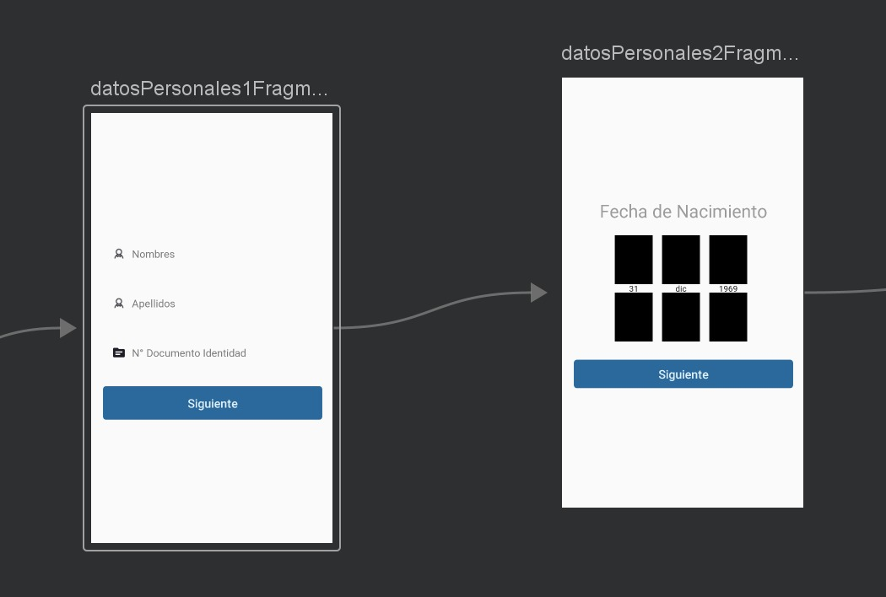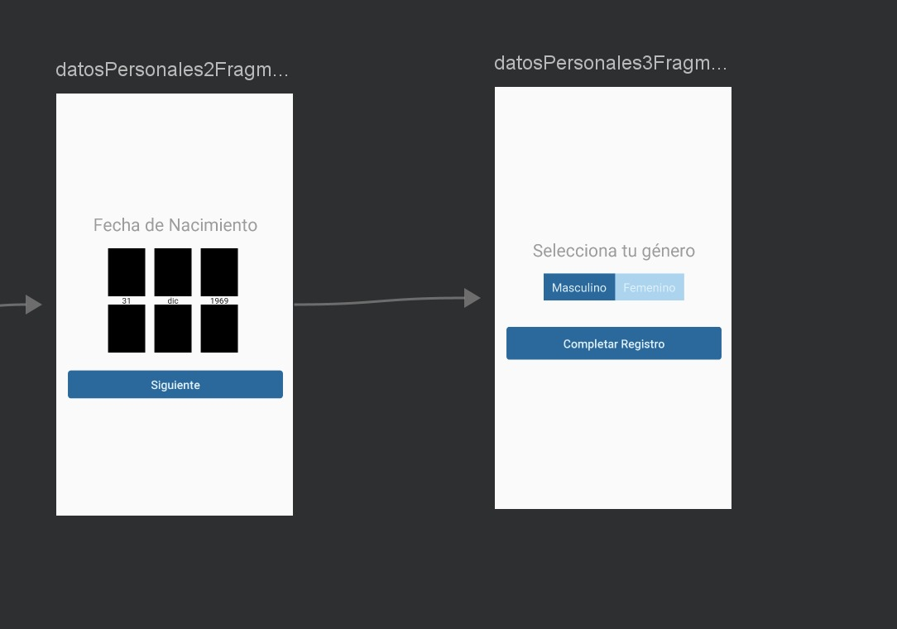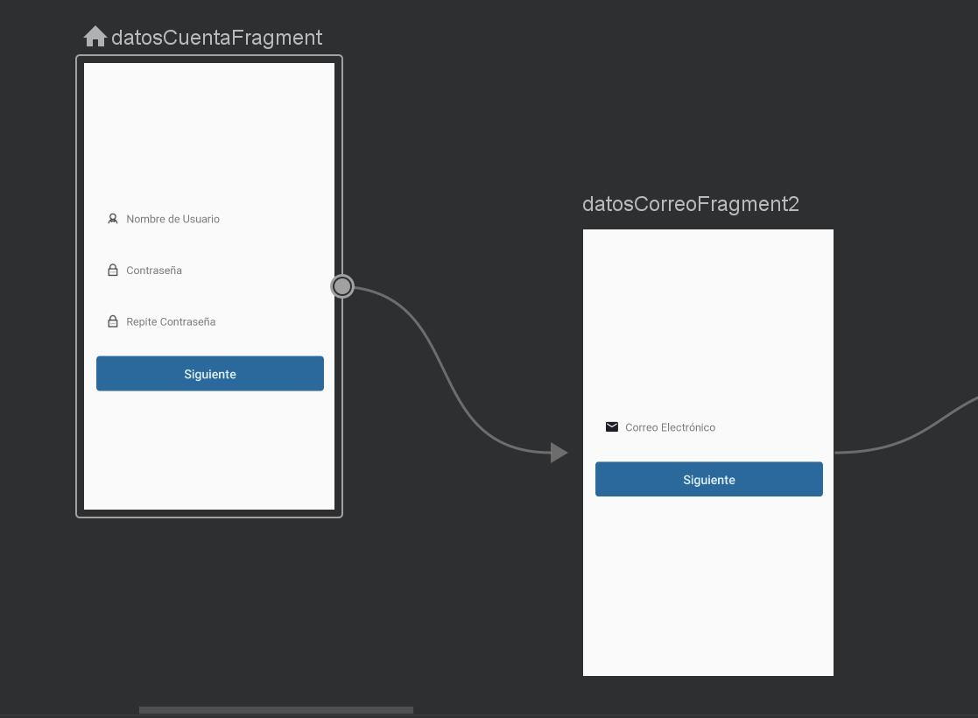

1. **Historia de Usuario 4: Registrar malestares que tiene el usuario**

|  |  |
| --- | --- |
| **HISTORIA DE USUARIO** | **Módulo:** Módulo deRegistro |
| **CÓDIGO/NÚMERO: 04** | **NOMBRE HISTORIA:**Registrar malestares que tiene el usuario |
| **CLIENTE/USUARIO:**Usuario de la aplicación | **RESPONSABLE DEL DESARROLLO:**Diana Luque Pantoja |
| **PRIORIDAD EN NEGOCIO:** Alta | **ITERACIÓN:** |
| **RIESGO EN DESARROLLO:**Medio | **PUNTOS ESTIMADOS:**3 |
|  | **PUNTOS REALES:** |
| **DESCRIPCIÓN:**  **COMO** usuario de la aplicación  **NECESITO** poder registrar mis malestares en el sistema por primera vez  **PARA**poder verificar si tengo algún malestar relacionado al covid19 y de tener alguno, recibir alguna recomendación sobre mis malestares. | |
| **CRITERIOS DE ACEPTACIÓN:**   * El usuario de la aplicación debe completar el registro de sus datos personales en el sistema * El usuario de la aplicación visualiza el formulario por pasos de registro de malestares * El usuario de la aplicación registra sus malestares mediante un formulario por pasos, en el que se clasificarán los malestares por “más frecuentes, menos frecuentes y graves” * El usuario de la aplicación registra sus síntomas satisfactoriamente. | |

**PROTOTIPO**

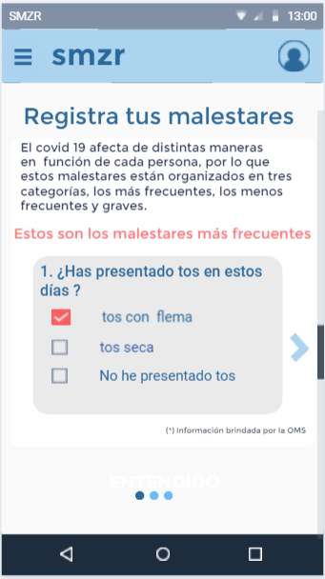



1. **Historia de Usuario 5: Visualizar recomendaciones después de mi registro de malestares**

|  |  |
| --- | --- |
| **HISTORIA DE USUARIO** | **MÓDULO:** Área de registro |
| **CÓDIGO/NÚMERO: 05** | **NOMBRE HISTORIA:** Visualizar recomendaciones después de mi registro de malestares |
| **CLIENTE/USUARIO:** Usuario de la aplicación | **RESPONSABLE DEL DESARROLLO:** Rubí Santivañez Miranda |
| **PRIORIDAD EN NEGOCIO:** Bajo | **ITERACIÓN:** |
| **RIESGO EN DESARROLLO:** Bajo | **PUNTOS ESTIMADOS:** 3 |
|  | **PUNTOS REALES:** 3 |
| **DESCRIPCIÓN:**  **COMO:** Usuario de la aplicación  **NECESITO:** Visualizar las recomendaciones según los malestares que indiqué tras haber hecho el registro de estos  **PARA:** Poder informarme y tomar acción sobre los malestares que me aquejan. | |
| **CRITERIOS DE ACEPTACIÓN:**   * El usuario de la aplicación debe registrar sus datos personales y sus malestares correctamente para poder acceder a la visualización de las recomendaciones. * Es la última pantalla referente al registro de un nuevo usuario. * Las recomendaciones varían según los malestares que registre el usuario de la aplicación. * El contenido es meramente informativo, y es información oficial brindada por el Ministerio de Salud. * Tras pulsar “Finalizar Registro”, el usuario podrá acceder a las demás funcionalidades del menú desplegable. | |

**PROTOTIPO**

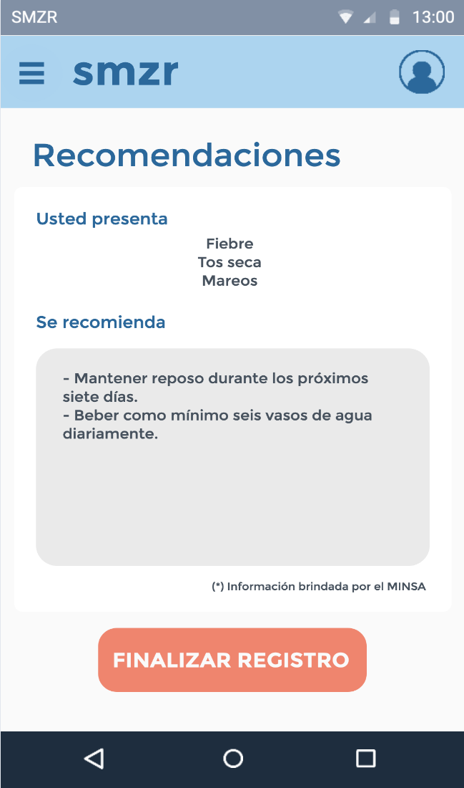

1. **Historia de Usuario 6: Cambiar contraseña**

|  |  |
| --- | --- |
| **HISTORIA DE USUARIO** | **MÓDULO:** Módulo de registro |
| **CÓDIGO/NÚMERO: 6** | **NOMBRE HISTORIA**: Cambiar Contraseña |
| **CLIENTE/USUARIO:** Usuario del sistema | **RESPONSABLE DEL DESARROLLO:** Junior Angel Morales Brenis |
| **PRIORIDAD EN NEGOCIO:** Alto | **ITERACIÓN:** |
| **RIESGO EN DESARROLLO:** Alto | **PUNTOS ESTIMADOS:** 3 |
|  | **PUNTOS REALES:** 4 |
| **DESCRIPCIÓN:**  **COMO:** Usuario del sistema  **NECESITO:** cambiar la contraseña actual por otra  **PARA:** tener otra contraseña por motivos de seguridad o comodidad | |
| **CRITERIOS DE ACEPTACIÓN:**   * **Dado** un usuario del sistema **cuando** ingresa al módulo de cambiar contraseña, **entonces** se le mostrará 3 inputs. * **Dado** un usuario del sistema **cuando** ingresa su nueva contraseña, entonces debe repetir la contraseña en el input inferior para habilitar el botón de Confirmar. | |

**PROTOTIPO**

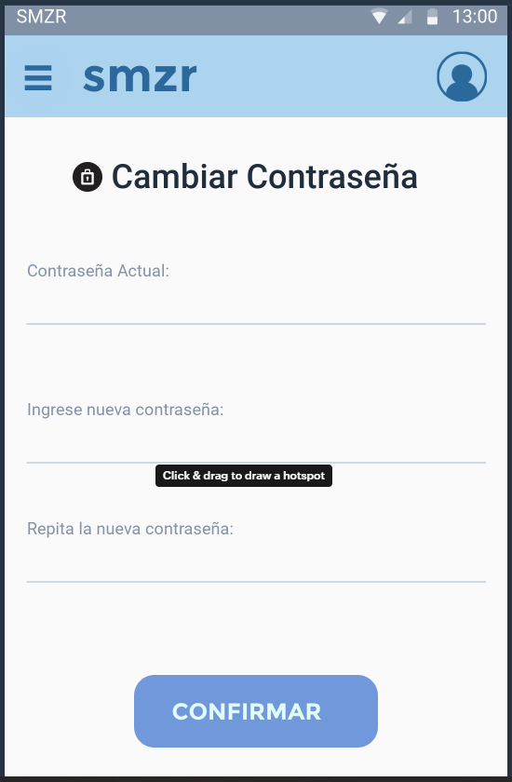

1. **Historia de Usuario 7: Actualizar malestares que tiene el usuario**

|  |  |
| --- | --- |
| **HISTORIA DE USUARIO** | **Módulo:** Módulo de monitoreo del usuario |
| **CÓDIGO/NÚMERO: 07** | **NOMBRE HISTORIA:**Actualizar malestares que tiene el usuario |
| **CLIENTE/USUARIO:**Módulo de monitoreo del usuario | **RESPONSABLE DEL DESARROLLO:**Gutierrez Tineo Cesar |
| **PRIORIDAD EN NEGOCIO:** Alta | **ITERACIÓN:** |
| **RIESGO EN DESARROLLO:**Medio | **PUNTOS ESTIMADOS:**7 |
|  | **PUNTOS REALES:** |
| **DESCRIPCIÓN:**  **COMO** usuario de la aplicación  **NECESITO** poder registrar un nuevo malestar o cambiar la situación de uno ya ingresado, osea actualizar mi estado de síntomas o malestares  **PARA**que se pueda llevar la evolución o cambios manifestados por el usuario | |
| **CRITERIOS DE ACEPTACIÓN:**   * El usuario debe poder visualizar los malestares o datos previamente ingresado y que pueda cambiar o modificar a través de activar o desactivar con el control switch. * El usuario debe recibir una confirmación de que se ha enviado correctamente su actualización a través de la aplicación a través de una notificación pequeña. | |

**PROTOTIPOS**

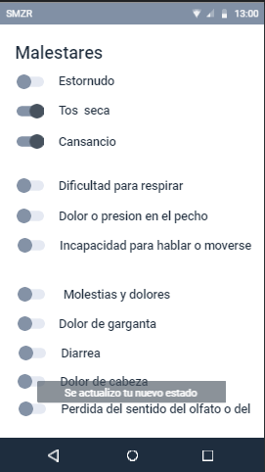

1. **Historia de Usuario 8: Visualizar mapa de zonas de riesgo**

|  |  |
| --- | --- |
| **HISTORIA DE USUARIO** | **MÓDULO:** Módulo de visualización de zonas de riesgo |
| **CÓDIGO/NÚMERO: 8** | **NOMBRE HISTORIA**: Visualizar mapas de zonas de riesgo |
| **CLIENTE/USUARIO:** | **RESPONSABLE DEL DESARROLLO:** Junior Angel Morales Brenis |
| **PRIORIDAD EN NEGOCIO:** Alto | **ITERACIÓN:** |
| **RIESGO EN DESARROLLO :** Alto | **PUNTOS ESTIMADOS:** 6 |
|  | **PUNTOS REALES:** 6 |
| **DESCRIPCIÓN:**  **COMO:** Usuario del sistema  **NECESITO:** visualizar el mapa mostrando las zonas donde se considere de riesgo  **PARA:** estar alerta de que zonas no frecuentar y mantenerme lo más alejado posible | |
| **CRITERIOS DE ACEPTACIÓN:**   * **Dado** un usuario del sistema **cuando** entra al módulo de visualización de zonas de riesgo **entonces** deberá visualizar en pantalla completa un mapa de calor con las zonas de riesgo siguiendo un código de color. Donde el rojo da muestra de una zona catastrófica, el amarillo representa una zona crítica y el verde, una zona insignificante. | |

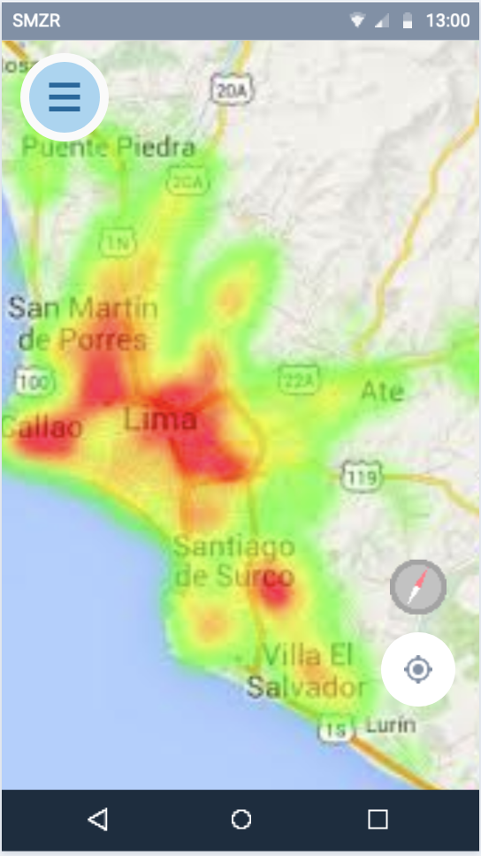**PROTOTIPO**

1. **Historia de Usuario 9: Visualizar historial de malestares**

|  |  |
| --- | --- |
| **HISTORIA DE USUARIO** | **MÓDULO:** Módulo de monitoreo del usuario |
| **CÓDIGO/NÚMERO: 09** | **NOMBRE HISTORIA:** Visualizar historial de malestares |
| **CLIENTE/USUARIO:** Usuario de la aplicación | **RESPONSABLE DEL DESARROLLO:** Anthony Raúl Muñante Chávez |
| **PRIORIDAD EN NEGOCIO:** alta | **ITERACIÓN:** |
| **RIESGO EN DESARROLLO:** alta | **PUNTOS ESTIMADOS:** 3 |
|  | **PUNTOS REALES:** 3 |
| **DESCRIPCIÓN:**  **COMO:** Usuario del sistema  **NECESITO:** poder ver mi historial de malestares  **PARA:** tener un registro de la evolución de los mismos. | |
| **CRITERIOS DE ACEPTACIÓN:**   * Información del usuario registrada con éxito. * Malestares registrados anteriormente. * Formulario de malestares realizado exitosamente. | |

**PROTOTIPO:**

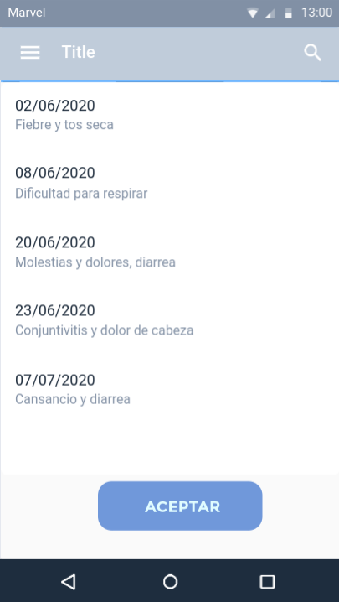

1. **Historia de Usuario 10: Enviar ubicación constantemente**

|  |  |
| --- | --- |
| **HISTORIA DE USUARIO** | **Módulo:** Módulo de monitoreo del usuario |
| **CÓDIGO/NÚMERO: 10** | **NOMBRE HISTORIA:**Enviar ubicación constantemente |
| **CLIENTE/USUARIO:**Usuario de la aplicación | **RESPONSABLE DEL DESARROLLO:**Gutierrez Tineo Cesar |
| **PRIORIDAD EN NEGOCIO:** Alta | **ITERACIÓN:** |
| **RIESGO EN DESARROLLO:**Medio | **PUNTOS ESTIMADOS:**7 |
|  | **PUNTOS REALES:** |
| **DESCRIPCIÓN:**  **COMO** usuario de la aplicación  **NECESITO** poder obtener ubicación en la que se encuentre a través del GPS del dispositivo  **PARA**poder enviarlo al servicio para que se registre en el servicio | |
| **CRITERIOS DE ACEPTACIÓN:**   * El usuario debe poder habilitar o deshabilitar los permisos para poder obtener la ubicación GPS del dispositivo * El usuario de la aplicación puede enviar la información de manera asíncrona, ya que la aplicación espera a que cuente con una conexión para enviar la información al servicio. * El usuario de la aplicación registrará su ubicación y será enviado al servicio dentro de un lapso previamente configurado en el servicio. | |

**PROTOTIPO**

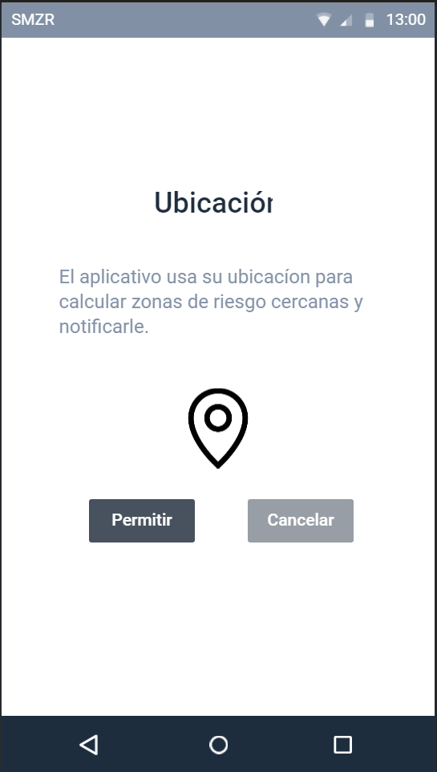

1. **Historia de Usuario 11: Visualizar información de prevención**

|  |  |
| --- | --- |
| **HISTORIA DE USUARIO** | **MÓDULO:** Módulo de monitoreo |
| **CÓDIGO/NÚMERO: 11** | **NOMBRE HISTORIA:** Visualizar información de prevención |
| **CLIENTE/USUARIO:** Usuario de la aplicación | **RESPONSABLE DEL DESARROLLO:** Rubí Santivañez Miranda |
| **PRIORIDAD EN NEGOCIO:** Bajo | **ITERACIÓN:** |
| **RIESGO EN DESARROLLO :** Bajo | **PUNTOS ESTIMADOS:** 3 |
|  | **PUNTOS REALES:** 2 |
| **DESCRIPCIÓN:**  **COMO:** Usuario de la aplicación  **NECESITO:** Poder visualizar información actualizada y oficial sobre prevención del COVID-19  **PARA:** Reducir la desinformación habida respecto esta enfermedad | |
| **CRITERIOS DE ACEPTACIÓN:**   * Para poder acceder a esta pantalla, el usuario debe estar registrado y haber iniciado sesión correctamente. * El usuario de la aplicación podrá acceder al módulo en cualquier momento desde el menú desplegable, seleccionando la opción *Prevención Covid-19*. * El contenido visualizado es meramente informativo, actualizado y de fuente oficial. | |

**PROTOTIPO**

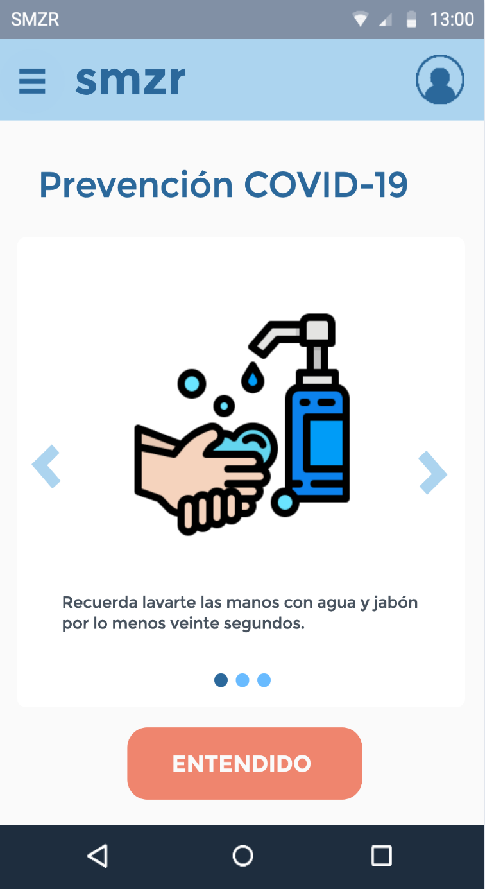

1. **Historia de Usuario 12: Recibir notificaciones sobre zonas de riesgo cercanas**

|  |  |
| --- | --- |
| **HISTORIA DE USUARIO** | **ÁREA:** Módulo de zonas de riesgo |
| **CÓDIGO/NÚMERO: 12** | **NOMBRE HISTORIA:** Recibir notificaciones sobre zonas de riesgo |
| **CLIENTE/USUARIO:** Usuario el sistema | **RESPONSABLE DEL DESARROLLO:** Anthony Raúl Muñante Chávez |
| **PRIORIDAD EN NEGOCIO:** alta | **ITERACIÓN:** |
| **RIESGO EN DESARROLLO:** alta | **PUNTOS ESTIMADOS:** 7 |
|  | **PUNTOS REALES:** 7 |
| **DESCRIPCIÓN:**  **COMO:** Usuario del sistema  **NECESITO:** recibir una notificación cada vez que me ubique o esté cerca de un área con mucho riesgo de contagio  **PARA:** Poder alejarme de dicha área. | |
| **CRITERIOS DE ACEPTACIÓN:**   * Usuario cerca de una zona con alta riesgo de contagio. * El usuario recibe una notificación sobre una zona de riesgo. | |

**PROTOTIPO**

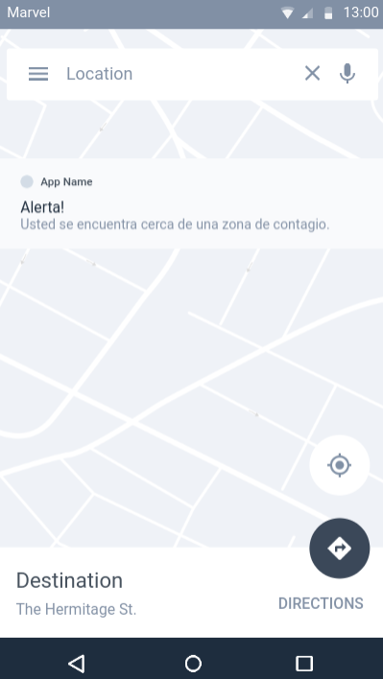

1. **Historia de Usuario 13: Recibir notificaciones sobre malestares registrados**

|  |  |
| --- | --- |
| **HISTORIA DE USUARIO** | **Módulo:** Módulo demonitoreo del usuario |
| **CÓDIGO/NÚMERO: 13** | **NOMBRE HISTORIA:**Recibir notificaciones sobre malestares registrados |
| **CLIENTE/USUARIO:**Usuario de la aplicación | **RESPONSABLE DEL DESARROLLO:**Diana Luque Pantoja |
| **PRIORIDAD EN NEGOCIO:** Media | **ITERACIÓN:** |
| **RIESGO EN DESARROLLO:**Medio | **PUNTOS ESTIMADOS:**6 |
|  | **PUNTOS REALES:** 6 |
| **DESCRIPCIÓN:**  **COMO** usuario de la aplicación  **NECESITO** poderrecibir notificaciones sobre malestares registrados anteriormente sobre el covid-19  **PARA**poder actualizar mis malestares y tener un monitoreo continuo acerca de estos. | |
| **CRITERIOS DE ACEPTACIÓN:**   * El usuario de la aplicación debe haberse registrado anteriormente en el sistema, llenando el formulario por pasos sobre los malestares relacionados al covid-19 * El usuario recibe una notificación después de que ha pasado cierto tiempo, donde la aplicación le solicita una actualización de sus malestares. * El usuario accede a la notificación y podrá actualizar sus malestares que se registraran en un historial que el usuario podrá ver cuando este lo requiera. | |

**PROTOTIPO**

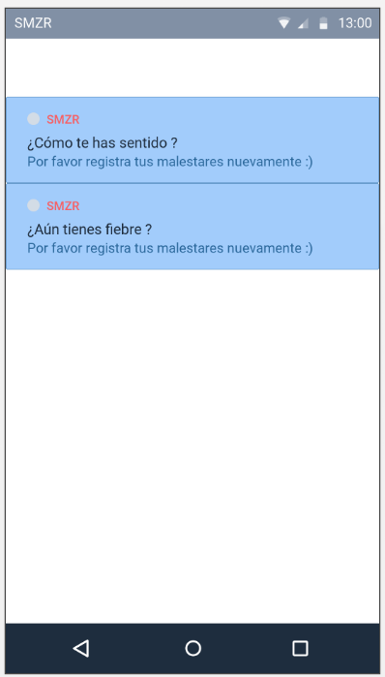

1. **Historia de Usuario 14: Desplegar menú de navegación**

|  |  |
| --- | --- |
| **HISTORIA DE USUARIO** | **MÓDULO:** Interfaz |
| **CÓDIGO/NÚMERO: 14** | **NOMBRE HISTORIA**: Desplegar menú de navegación |
| **CLIENTE/USUARIO:** Usuario del sistema | **RESPONSABLE DEL DESARROLLO:** Junior Angel Morales Brenis |
| **PRIORIDAD EN NEGOCIO:** Bajo | **ITERACIÓN:** |
| **RIESGO EN DESARROLLO :** Bajo | **PUNTOS ESTIMADOS:** 3 |
|  | **PUNTOS REALES:** 3 |
| **DESCRIPCIÓN:**  **COMO:** Usuario del sistema  **NECESITO:** mostrar y ocultar el menú de navegación  **PARA:** dirigirme a algún módulo, o mostrar en pantalla completa algún contenido | |
| **CRITERIOS DE ACEPTACIÓN:**   * **Dado** un usuario del sistema  **cuando** hace clic en el dropdown **entonces** se le mostrará el menú de opciones. * **Dado** un usuario del sistema  **cuando** hace clic en algún lugar fuera del menú desplegado **entonces** este se oculta | |

**PROTOTIPO**

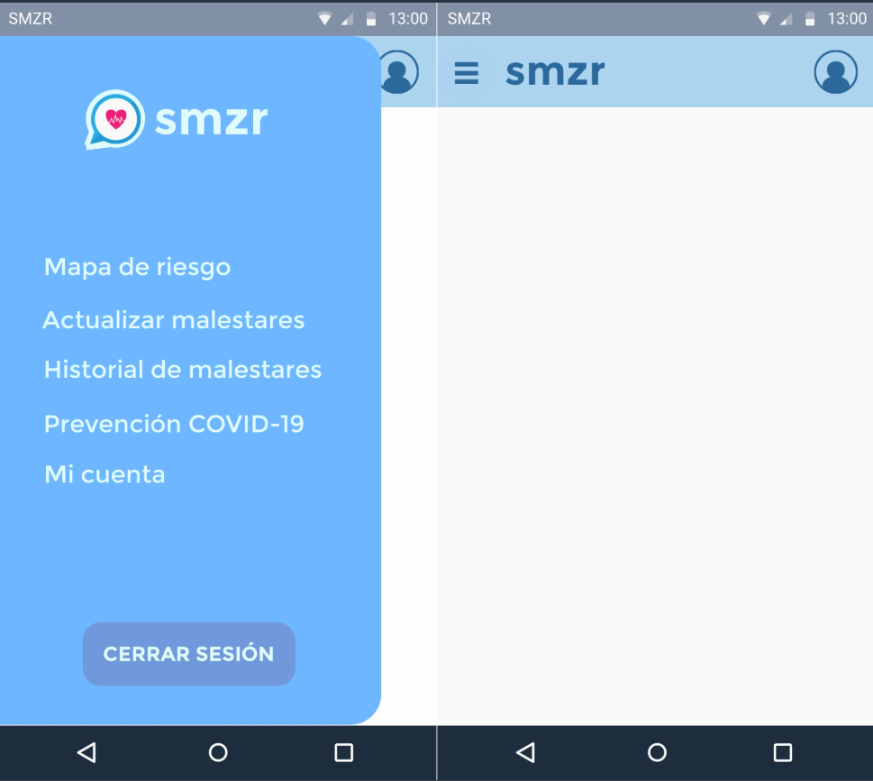

1. **Historia de Usuario 15: Escalar el mapa**

|  |  |
| --- | --- |
| **HISTORIA DE USUARIO** | **Módulo:** Módulo de visualización de zonas de riesgo |
| **CÓDIGO/NÚMERO: 10** | **NOMBRE HISTORIA:**Escalar el mapa |
| **CLIENTE/USUARIO:**Usuario de la aplicación | **RESPONSABLE DEL DESARROLLO:**Gutierrez Tineo Cesar |
| **PRIORIDAD EN NEGOCIO:** Alta | **ITERACIÓN:** |
| **RIESGO EN DESARROLLO:**Medio | **PUNTOS ESTIMADOS:**7 |
|  | **PUNTOS REALES:** |
| **DESCRIPCIÓN:**  **COMO** usuario de la aplicación  **NECESITO** poder obtener ampliar el rango de distancia o zoom en el mapa  **PARA**visualizar zonas de riesgo a una mayor distancia | |
| **CRITERIOS DE ACEPTACIÓN:**   * A través de la ubicación y contando con el radio se debe actualizar las zonas de riesgo mostradas en la nueva visualización. * Cada vez que se actualiza la visualización se muestra un mensaje de que se ha actualizado. | |

**PROTOTIPO**

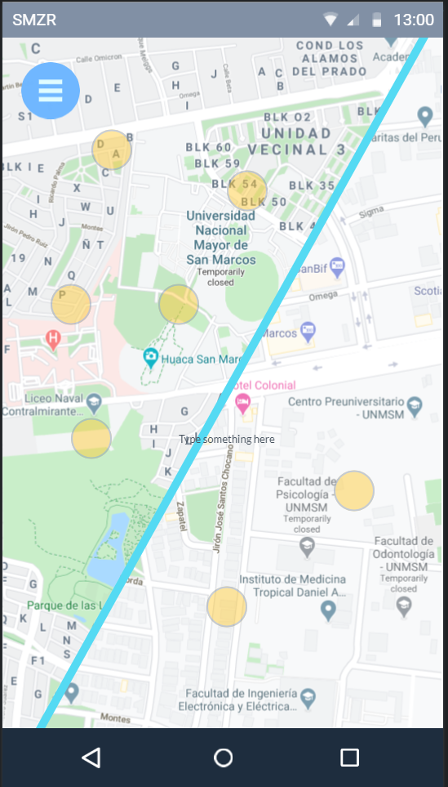

1. **Historia de Usuario 16: Ser clasificado según malestares**

|  |  |
| --- | --- |
| **HISTORIA DE USUARIO** | **MÓDULO:** Módulo de análisis |
| **CÓDIGO/NÚMERO: 16** | **NOMBRE HISTORIA**: Ser clasificado según malestares |
| **CLIENTE/USUARIO:** Usuario de la aplicación | **RESPONSABLE DEL DESARROLLO:** Rubí Santivañez Miranda |
| **PRIORIDAD EN NEGOCIO:** Alto | **ITERACIÓN:** |
| **RIESGO EN DESARROLLO :** Alto | **PUNTOS ESTIMADOS:** 6 |
|  | **PUNTOS REALES:** 7 |
| **DESCRIPCIÓN:**  **COMO u**suario de la aplicación  **NECESITO c**lasificar a través de los datos que ingrese respecto a las actualizaciones de mis malestares  **PARA s**er clasificado según los malestares | |
| **CRITERIOS DE ACEPTACIÓN:**   * Se clasificará al usuario de la aplicación a través de las continuas actualizaciones que registre respecto a los malestares que presente. * Esta evaluación se hará teniendo en cuenta tanto el primer registro de malestares, así como las continuas actualizaciones que se le solicitará que realice. * El resultado se clasifica como información sensible, por lo tanto, el usuario de la aplicación no podrá tener acceso a él. * La clasificación se hará teniendo tres niveles: normal, medio, alto. Siendo:   + *Normal* cuando haya mínimamente dos actualizaciones semanales de malestares donde se indique que no presenta ningún síntoma o no haya ocurrido exposición a alguna zona de riesgo.   + *Medio* cuando haya registro de por lo menos dos síntomas de COVID-19 en las últimas dos actualizaciones semanales de malestares.   + *Alto* cuando presente múltiples síntomas del COVID durante las últimas dos actualizaciones semanales de malestares y haya ocurrido una exposición constante * La información resultante de esta clasificación será un dato de entrada para poder tener actualizada las zonas de riesgo. | |

1. **Historia de Usuario 17: Activar/desactivar notificaciones de alertas**

|  |  |
| --- | --- |
| **HISTORIA DE USUARIO** | **ÁREA:** Módulo de zonas de riesgo |
| **CÓDIGO/NÚMERO: 17** | **NOMBRE HISTORIA:** Activar/desactivar notificaciones de alerta |
| **CLIENTE/USUARIO:** Usuario el sistema | **RESPONSABLE DEL DESARROLLO:** Anthony Raúl Muñante Chávez |
| **PRIORIDAD EN NEGOCIO:** alta | **ITERACIÓN:** |
| **RIESGO EN DESARROLLO :** baja | **PUNTOS ESTIMADOS:** 3 |
|  | **PUNTOS REALES:** 3 |
| **DESCRIPCIÓN:**  **COMO:** Usuario del sistema  **NECESITO:** poder desactivar las notificaciones en caso sean molestas y poder activarlas nuevamente en caso sea necesario. | |
| **CRITERIOS DE ACEPTACIÓN:**   * Usuario cerca de una zona con alta riesgo de contagio. * Usuario logeado en el sistema. * Conocer ubicación del usuario. | |

**PROTOTIPO**

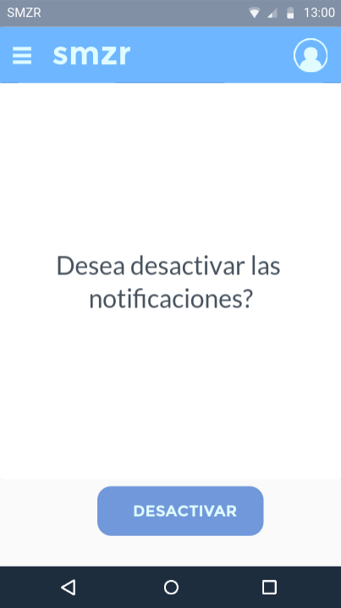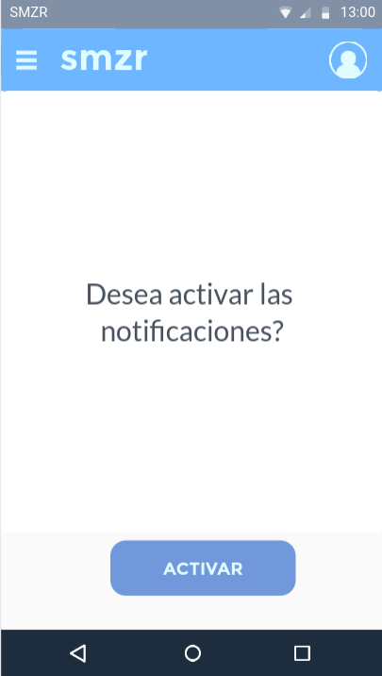

1. **Historia de Usuario 18: Clasificar una zona de riesgo**

|  |  |
| --- | --- |
| **HISTORIA DE USUARIO** | **MÓDULO:** Módulo de análisis |
| **CÓDIGO/NÚMERO: 18** | **NOMBRE HISTORIA**: Clasificar zona de riesgo |
| **CLIENTE/USUARIO:** Usuario de la aplicación | **RESPONSABLE DEL DESARROLLO:** Rubí Santivañez Miranda |
| **PRIORIDAD EN NEGOCIO:** Alto | **ITERACIÓN:** |
| **RIESGO EN DESARROLLO :** Alto | **PUNTOS ESTIMADOS:** 6 |
|  | **PUNTOS REALES:** 7 |
| **DESCRIPCIÓN:**  **COMO:** Usuario de la aplicación  **NECESITO:** Obtener la clasificación de las zonas de riesgo  **PARA**: Poder visualizar el mapa actualizado de zonas de riesgo | |
| **CRITERIOS DE ACEPTACIÓN:**   * Para la clasificación se tomará en cuenta la información obtenida en la clasificación de cada historia de usuario de la aplicación según los malestares que presente. * Esta clasificación se hará según el código de color y su equivalencia, de la siguiente manera:   + *Zona catastrófica,* que en el mapa de calor se representa con color rojo. Se clasificará de esta manera cuando en determinada zona cuando en un diámetro de 10 metros se encuentren un mínimo de 20 personas que estén clasificadas como *nivel alto*.   + *Zona crítica,* que en el mapa de calor se representa con color amarillo. Se clasificará de esta manera cuando en determinada zona cuando en un diámetro de 10 metros se encuentren un mínimo de 20 personas que estén clasificadas como *nivel medio*.   + *Zona insignificant*e, que en el mapa de calor se representa con color verde. Se clasificará de esta manera cuando en determinada zona cuando en un diámetro de 10 metros se encuentren un mínimo de 20 personas que estén clasificadas como *nivel bajo*. * Esta información será visualizada mediante el código de colores en el mapa de calor, según lo descrito en el punto anterior. * Una zona será considerada siempre y cuando se encuentren un mínimo de 20 usuarios de la aplicación en un diámetro de 10 metros. Esto debido a la exactitud brindada por la geolocalización. | |